BÀI 3: TÌM KIẾM TRONG KHÔNG GIAN TRẠNG THÁI
Bài tập thực hành
mylesson4
Bài 1: Biểu diễn đồ thị
Cho đồ thị hàm số G(V,E) như bên dưới:
- Biễu diễn bằng danh sách / ma trận kề
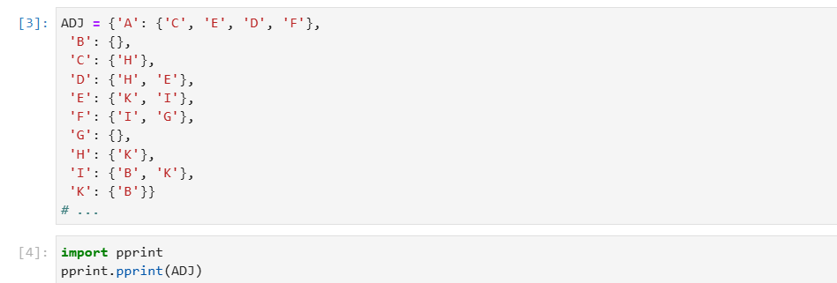
Kết quả:
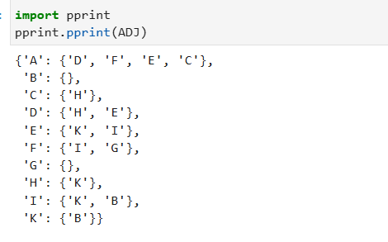
2. Thao tác duyệt đồ thị
(a) Liệt kê các đỉnh trong đồ thị
(b) Liệt kê tất cả các cạnh đồ thị hiển thị dạng danh sách kề
(c) Cho hai đỉnh A, B. Hỏi hai đỉnh A, B có kề nhau không?
(d) Cho một đỉnh A. Hỏi danh sách các đỉnh kề với A
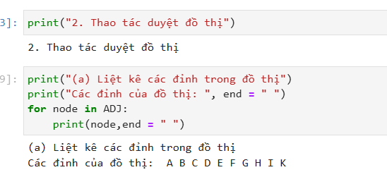
1. Liệt kê các đỉnh (Nodes)
- Ý tưởng: Sử dụng cấu trúc Dictionary để lưu trữ đồ thị, trong đó mỗi Key đại diện cho một đỉnh.
- Giải thuật: Duyệt qua tập hợp các Keys của Dictionary ADJ và in chúng ra để thu được danh sách toàn bộ các đỉnh hiện có.
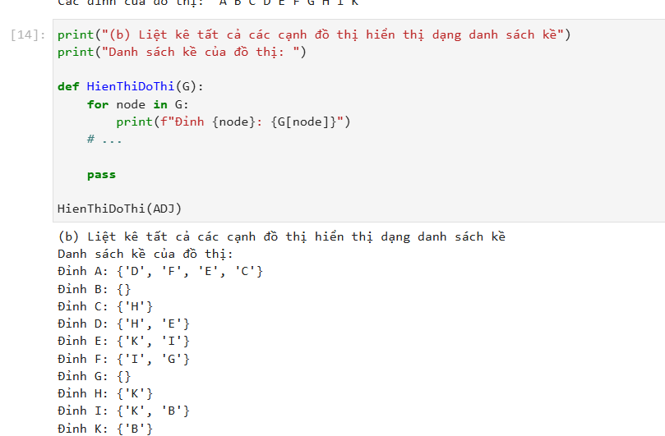
2. Hiển thị danh sách kề (Adjacency List)
- Ý tưởng: Biểu diễn đồ thị dưới dạng danh sách kề để chỉ rõ mối quan hệ giữa các cặp đỉnh.
- Giải thuật:
  - Dùng vòng lặp duyệt qua từng đỉnh (Key) trong đồ thị $G$.
  - Với mỗi đỉnh, truy xuất vào giá trị (Value) tương ứng — đây là danh sách các đỉnh hàng xóm có kết nối trực tiếp với nó.
  - Xuất kết quả theo định dạng: Đỉnh [Tên]: [Danh sách các đỉnh kề].
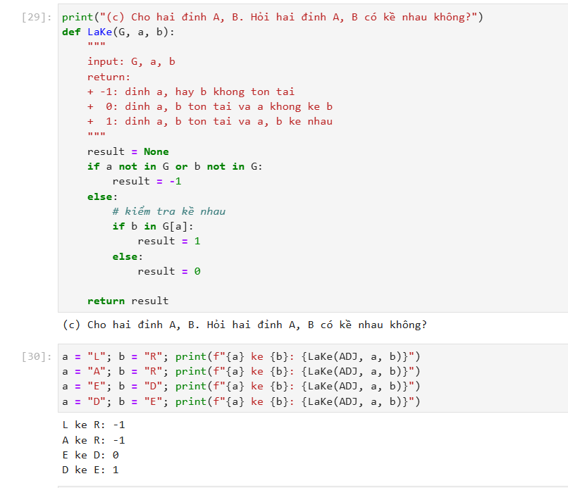
Mục tiêu là xây dựng một hàm kiểm tra mối quan hệ giữa hai đỉnh $a$ và $b$ trên đồ thị $G$
Thuật toán hoạt động theo quy trình kiểm tra điều kiện từ diện rộng đến chi tiết:
- Bước 1: Kiểm tra sự tồn tại
  - Nếu đỉnh a hoặc đỉnh b không nằm trong danh sách các đỉnh của đồ thị G, trả về -1.
- Bước 2: Kiểm tra tính kề (quan hệ trực tiếp)
  - Nếu cả hai đều tồn tại, thuật toán truy cập vào danh sách kề của đỉnh $a$ (tức là G[a]).
  - Sử dụng toán tử in để tìm đỉnh b trong danh sách đó.
- Bước 3: Trả về kết quả
  - Trả về 1 nếu tìm thấy b trong danh sách kề của a (hai đỉnh có cạnh nối).
  - Trả về 0 nếu không tìm thấy (hai đỉnh cùng tồn tại nhưng không nối với nhau).
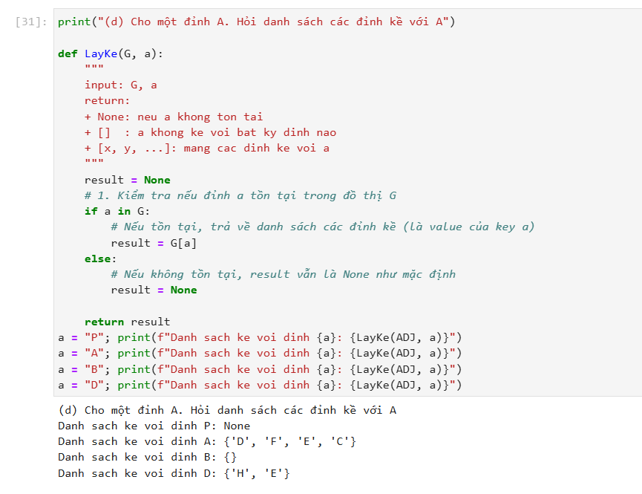
Ý tưởng: Truy xuất tất cả các đỉnh có kết nối trực tiếp xuất phát từ một đỉnh $a$ cho trước.
Giải thuật:
- Bước 1: Kiểm tra xem đỉnh $a$ có tồn tại trong đồ thị $G$ hay không.
- Bước 2: Xử lý kết quả trả về dựa trên sự tồn tại của đỉnh:
  - Nếu không tồn tại: Trả về None.
  - Nếu có tồn tại: Trả về toàn bộ giá trị (Value) tương ứng với khóa (Key) $a$ trong cấu trúc dữ liệu đồ thị. Kết quả có thể là một tập hợp các đỉnh {...} hoặc tập rỗng {} nếu đỉnh đó không nối với ai.
3.Đọc và lưu đồ thị
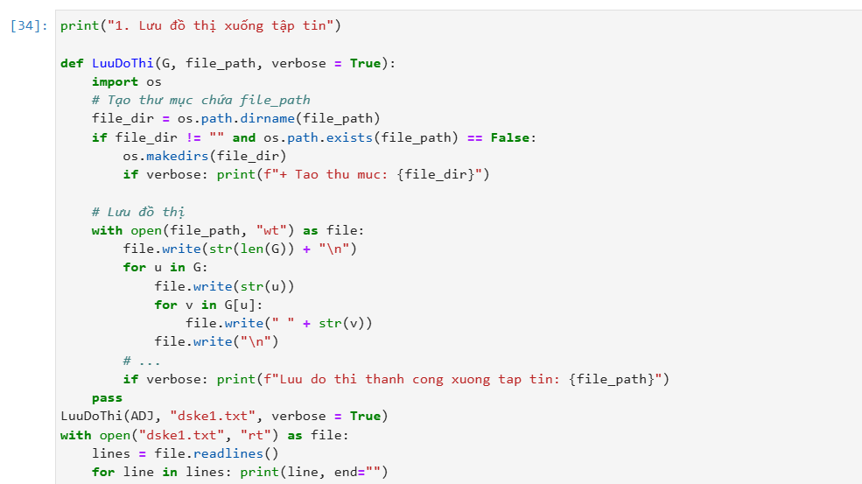
Mục tiêu là chuyển đổi cấu trúc dữ liệu đồ thị từ bộ nhớ (biến G) thành một định dạng văn bản lưu trữ trên ổ đĩa
Giải thuật:
- Chuẩn bị: Tự động tạo thư mục lưu trữ nếu chưa có.
- Ghi số lượng: Dòng đầu tiên ghi tổng số đỉnh của đồ thị.
- Ghi nội dung: Với mỗi đỉnh, ghi tên đỉnh đó rồi ghi tiếp các đỉnh kề trên cùng một dòng, cách nhau bằng khoảng trắng.
- Kết thúc: Xuất thông báo hoàn tất khi dữ liệu đã được ghi xuống file thành công
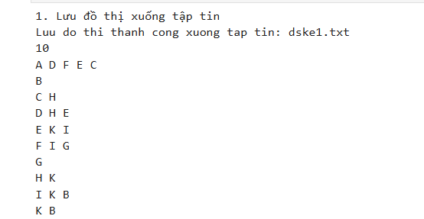
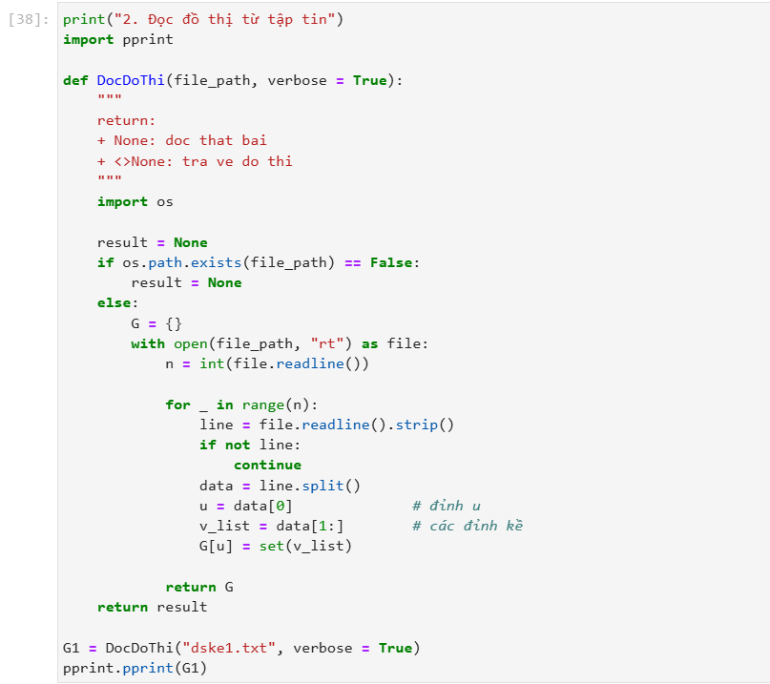
Ý tưởng: Khôi phục cấu trúc dữ liệu đồ thị (Dictionary) từ tập tin văn bản đã lưu trữ trước đó.
Giải thuật:
- Kiểm tra: Xác minh sự tồn tại của tệp tin; nếu không thấy, trả về None.
- Đọc số lượng: Mở tệp và đọc dòng đầu tiên để lấy số lượng đỉnh $n$.
- Xử lý từng dòng: Lặp $n$ lần để đọc từng dòng dữ liệu:
  - Tách dòng thành danh sách các từ: phần tử đầu tiên là đỉnh gốc $u$, các phần tử còn lại là danh sách đỉnh kề.
  - Lưu vào Dictionary $G$ với Key là $u$ và Value là một set chứa các đỉnh kề.
- Kết quả: Trả về đối tượng đồ thị $G$ hoàn chỉnh.
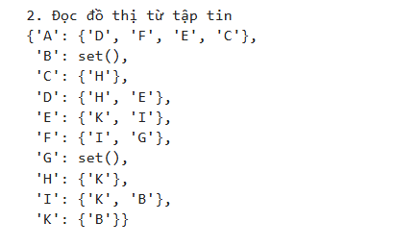
Bài 2: Tìm kiếm đường đi trên đồ thị
1.Tìm theo chiều rộng(BFS)
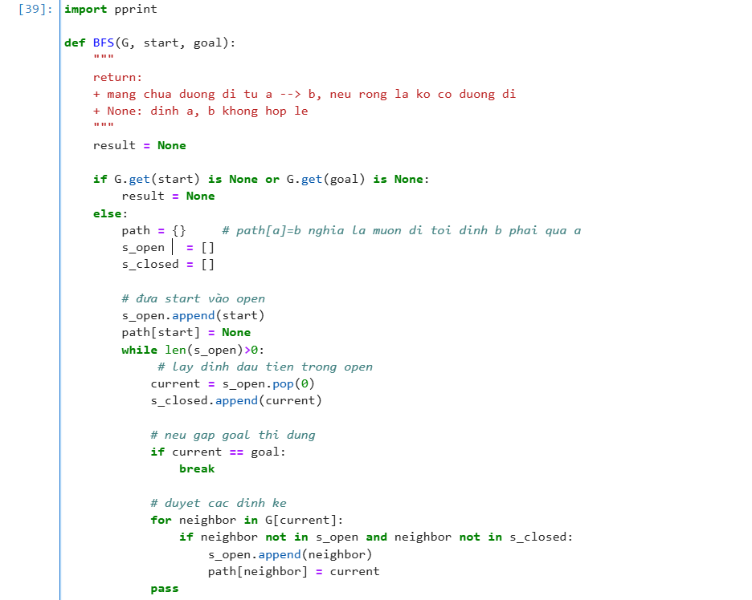
Thuật toán BFS (Breadth-First Search)
- Ý tưởng: Duyệt hoặc tìm kiếm trên đồ thị theo từng lớp (mức độ ưu tiên ngang hàng), giúp tìm đường đi ngắn nhất (về số cạnh) từ đỉnh bắt đầu đến đỉnh mục tiêu.
- Giải thuật:
  - Khởi tạo: Kiểm tra tính hợp lệ của đỉnh đầu (start) và đỉnh cuối (goal). Đưa start vào danh sách chờ duyệt (s_open) và đánh dấu đường đi.
  - Lặp (khi s_open còn phần tử):
    - Lấy đỉnh đầu tiên ra khỏi s_open (cơ chế hàng chờ - FIFO) và đưa vào danh sách đã duyệt (s_closed).
    - Nếu gặp đúng đỉnh goal, dừng thuật toán.
  - Duyệt láng giềng: Với mỗi đỉnh kề của đỉnh hiện tại, nếu chưa nằm trong s_open và chưa duyệt (s_closed), hãy thêm vào s_open và ghi nhận đỉnh cha của nó vào biến path để phục hồi đường đi sau này.
  - Kết quả: Trả về tập hợp path chứa dấu vết các nút đã đi qua.
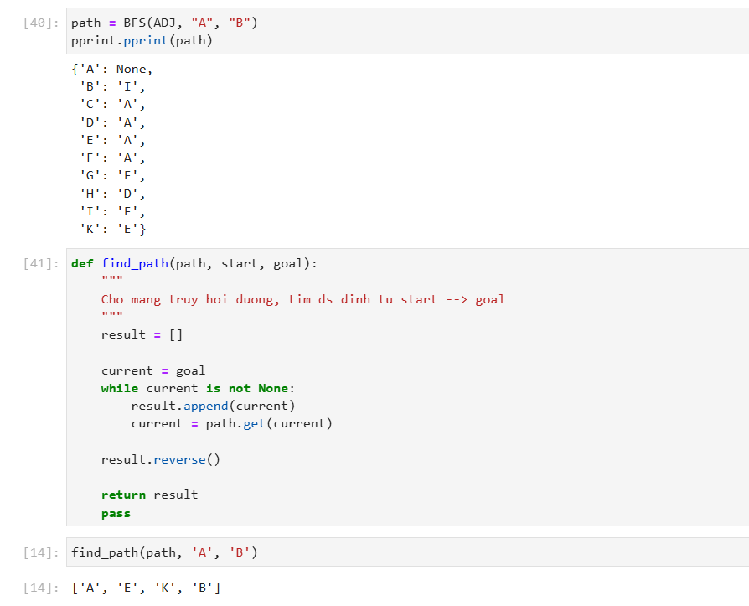
- Tìm kiếm theo chiều rộng (DFS)
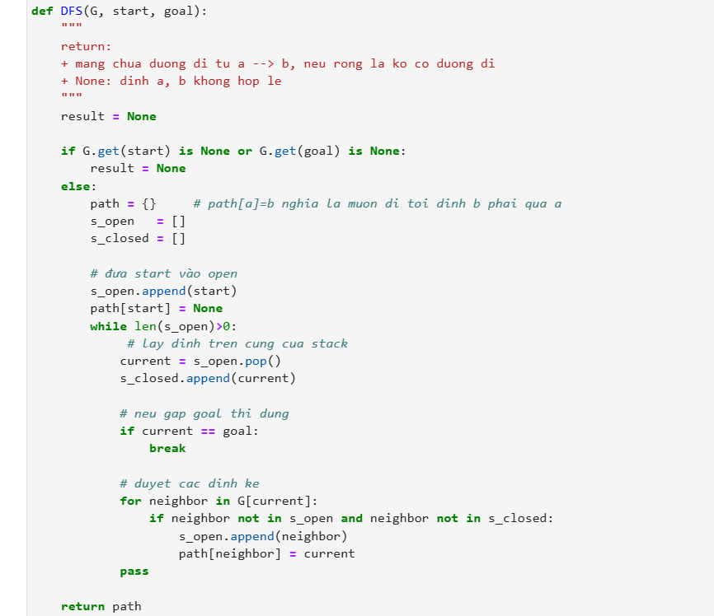
Thuật toán DFS (Depth-First Search)
- Ý tưởng: Ưu tiên duyệt sâu xuống các nhánh con của đồ thị trước khi quay lại duyệt các nhánh khác (sử dụng cơ chế Stack).
- Giải thuật:
  - Khởi tạo: Kiểm tra tính hợp lệ của đỉnh start và goal. Thêm đỉnh start vào danh sách chờ duyệt s_open và thiết lập dấu vết đường đi đầu tiên.
  - Lặp (khi s_open còn phần tử):
    - Lấy đỉnh cuối cùng được thêm vào ra khỏi s_open (cơ chế Stack - LIFO: Vào sau ra trước) và đưa vào danh sách đã duyệt s_closed.
    - Nếu đỉnh hiện tại là goal, dừng vòng lặp ngay lập tức.
  - Duyệt láng giềng: Với mỗi đỉnh kề của đỉnh hiện tại, nếu nó chưa từng xuất hiện trong s_open hoặc s_closed, thêm nó vào s_open và ghi lại đỉnh cha vào path để lưu vết đường đi.
  - Kết quả: Trả về từ điển path chứa dấu vết các nút giúp truy hồi lại đường đi từ start đến goal.
